福建江夏学院“睿云校”系统在线听课操作指南

1.本指南仅适用于校园网内的听课，使用人需通过浏览器访问网址：http://10.1.10.30/ 进行在线听课。推荐使用Windows自带浏览器或360浏览器，暂不支持其他浏览器。
2.在下图红框处输入帐号、密码和验证码，进入下一步。个人帐号和密码将通过短信发送，请妥善保管，勿转借。
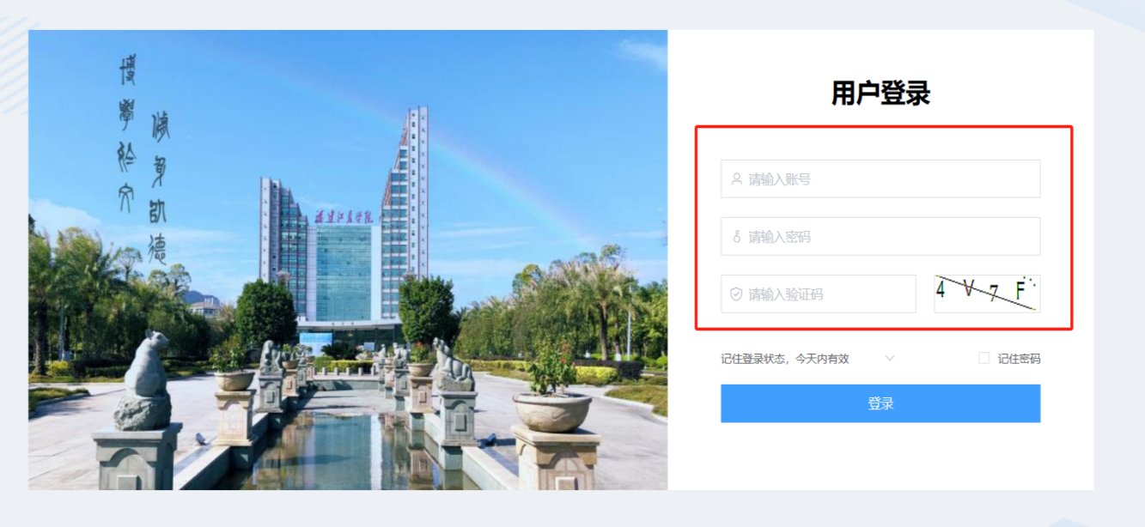
3.依次点击“智慧管控”-“综合管控”，双击选择教室名称，即可开始听课。如下图所示。
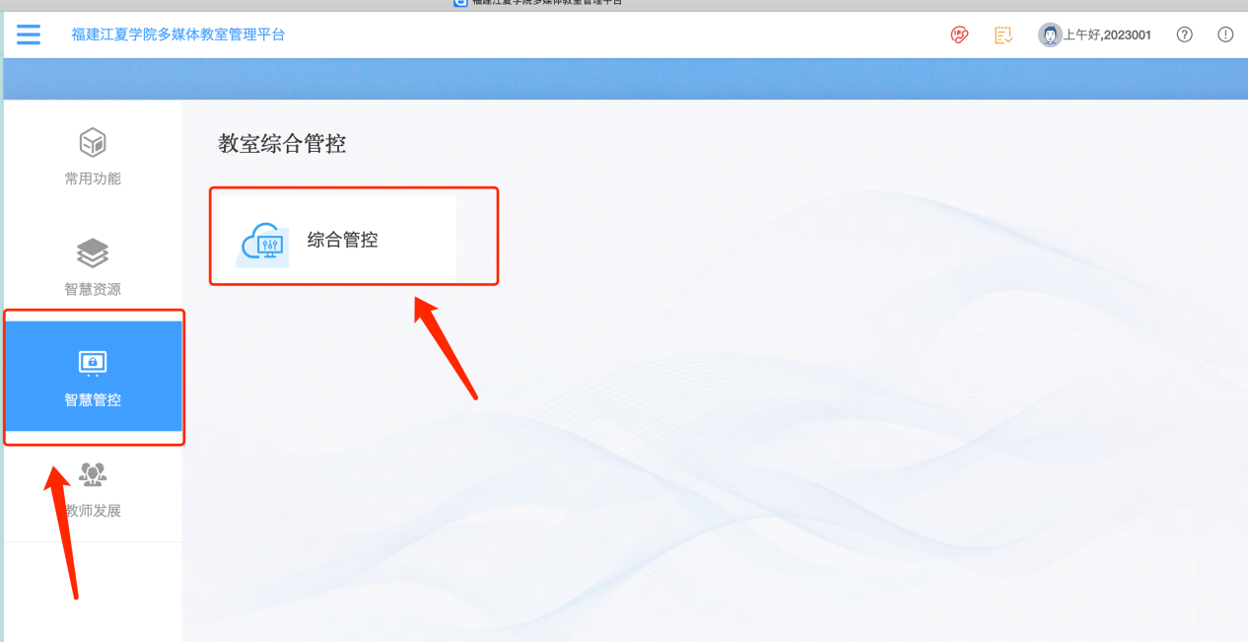

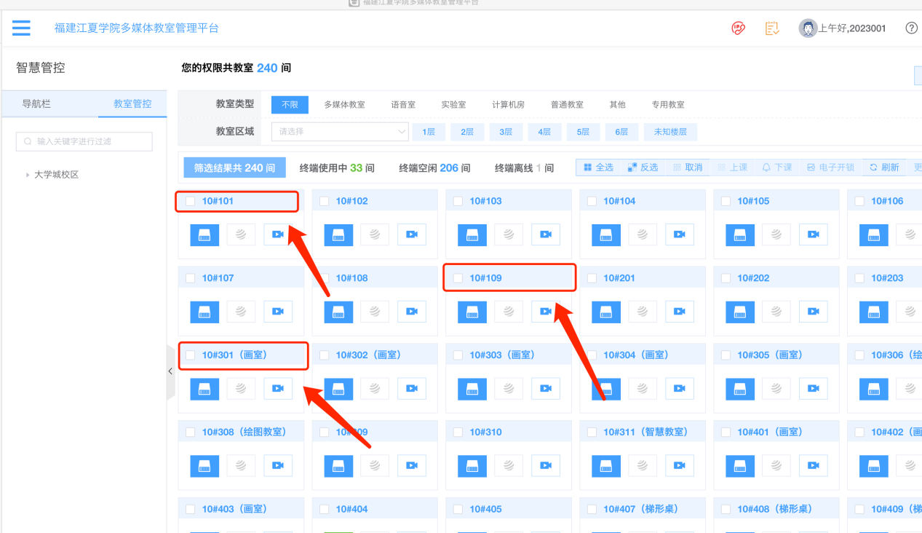

4.各部分功能说明，如下图所示。
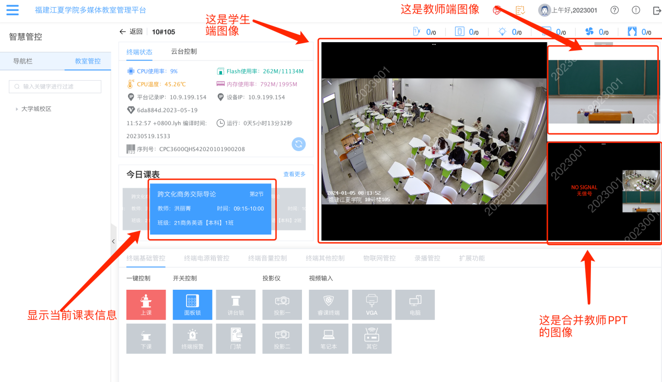
5.也可通过左侧或者上方的搜索栏输入相关教室，或从下拉框中选择教室，点击后即可开始听课，如下图所示。
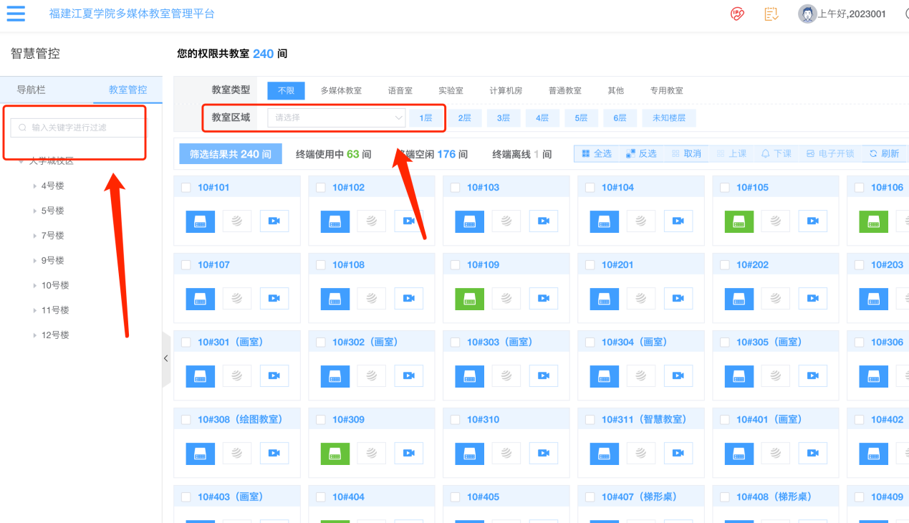
6.听课完毕请按屏幕右上角“退出”，或直接关闭浏览器，如下图所示。
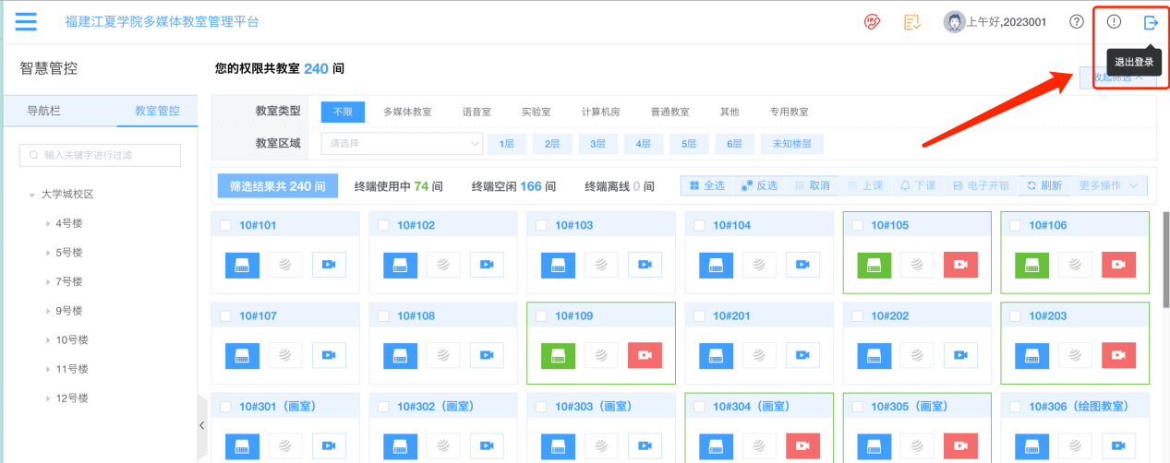
7.使用人必须自觉遵守《网络安全法》《数据安全法》和《个人信息保护法》等有关法律法规及学校相关规定，自觉做好音视频数据的保护，不得借助任何手段拷贝音视频资料（如复制、拍照、截图、录像）。若根据工作实际需要有关音视频信息的，可通过规范程序提出使用申请。
8.访问使用过程若遇有问题，可直接联系现代教育技术中心：
王老师（23535079、13774543901）
毛老师（23535089、18650799180）

